**Георгиевский региональный колледж**

**«Интеграл»**

ОТЧЕТ

по дисциплине «Flash-программирование»

Студента 4 курса группы ПК-81

Гончарова Александра

2021

## Лабораторная работа №8 «Функции» (2 часа)

Цель работы**:** изучить принципы работы с функциями в ActionScript.

Ход работы

1. Создал новый проект AS 3.
2. Набрал код, для создания функции ActionScript 3:

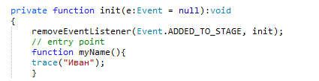

1. Создал новую функцию и ввел код для вызова функции:

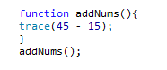

Результат:



1. Набрал код, для создания функции ActionScript 3 и вызвал ее:

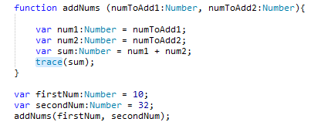

Результат:



1. Написал функцию и вызвал ее:

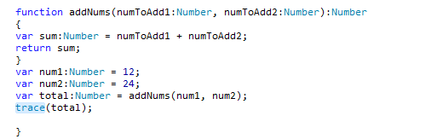

Результат:



### Контрольные вопросы

1. Опишите назначение функций AS 3.

Функция ActionScript– это блок кода ActionScript, который может быть использован многократно. Изначально функции предназначены для того чтобы сэкономить рабочее время разработчика/программиста. Вместо того чтобы переписывать и перепроверять один и тот же код заново, Вы можете записать такой блок кода в виде функции и затем вызывать его в тот момент, когда в нем возникнет очередная необходимость.

ActionScript включает в себя набор глобальных функций (global functions) для выполнения определенных часто возникающих задач. Глобальные функции вписаны в ядро ActionScript и к ним можно обращаться в Вашем коде напрямую.

1. Каким образом записывается и вызывается функция?

Запись функции начинается со строки, в которой первым словом является ключевое — function, а затем уже присваивается имя этой функции, определяется какая часть кода будет её вызывать, передаваемые параметры в эту функцию и данные какого типа она будет возвращать:

**function <Имя функции>(){**

**// тело функции**

**}**

Именем функции Actionscript может быть любое валидное (корректное) имя [переменной ActionScript](http://uroki-flash-as3.ru/uroki-actionscript-3/sozdanie-actionscript-peremennyh.html). Обычно используют следующую схему для записи имени функции «глаголСуществительное», т.е. функция, которая будет складывать числа может быть названа addNumbers, где add – глагол (складывать), а Numbers – существительное (числа).

Для вызова функции ActionScript Вам необходимо дать команду AS3 на обработку кода, находящегося внутри функции.

Для вызова функции ActionScript вводится имя функции и сразу же после него ставятся круглые скобки. Вызов функции ActionScript можно осуществить в любом месте кода, т.е. там, где разрешена запись инструкций, поэтому функция может быть вызвана как сама по себе, так и в виде значения переменной (var), или, вообще, как часть другой функции.

1. В чём отличие локальных переменных от глобальных?

 К глобальной переменной можно обратиться из локальной области видимости. К локальной переменной нельзя обратиться из глобальной области видимости, потому что локальная переменная существует только в момент выполнения тела функции.

1. Каким образом происходит передача параметров функции AS 3?

Передача параметров ActionScript функции происходит в круглых скобках, следующих сразу после имени функции. После этого аргументы используются в качестве переменных внутри функции. Также Вы должны декларировать [тип данных Actionscript](http://uroki-flash-as3.ru/uroki-actionscript-3/tipy-dannyh-actionscript.html) для каждого передаваемого функции аргумента, и удостовериться, что данный тип данных правильный. В случае ввода неправильного типа данных, скрипт вернёт ошибку.

1. Как осуществить возврат данных функцией?

Чтобы решить эту задачу нужно воспользоваться способностью функции возвращать данные (возврат ActionScript). Сделать это просто: в самой последней строке функции запишите ключевое слово return (вернуть), затем, после пробела напишите переменную (var), значение которой и будет возвращаться функцией.

Для того чтобы использовать функцию, возвращающую данные (возврат ActionScript) нужно вызывать её в виде значения переменной, содержащей возвращаемое функцией значение, которое Вы можете использовать также как и значение любой другой переменной.